《核心素养下小学生自主学习能力的培养策略》文献学习

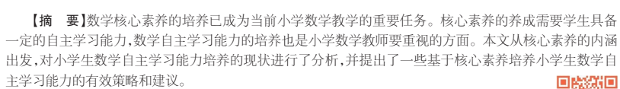

---从“摘要”来看，本文是从核心素养的内涵出发，对小学生数学自主学习能力培养的现状进行分析，并提出一些基于核心素养培养小学生自主学习能力的策略和建议。

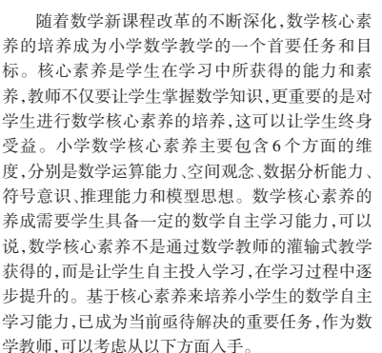

---文章开头对“核心素养”进行了阐述。所谓核心素养，指的就是学生在学习中所获得的能力和素养，教师不仅要让学生掌握数学知识，更重要的是对学生进行数学核心素养的培养。小学数学核心素养主要包含6个方面的维度，分别是数学运算能力、空间观念、数据分析能力、符号意识、推理能力和模型思想。而要想养成核心素养，学生必须具备一定的数学自主学习能力。这样就将“核心素养”和“自主学习”两者有机地结合在了一起。发挥了承上启下的作用，为下面罗列“自主学习的培养策略”打下了基础。

C:\Users\MI\AppData\Roaming\Tencent\Users\1020753949\QQ\WinTemp\RichOle\%B(`)O4RTUENUU~7N@6O~~U.png

---首先就是从教师角度出发，先提升教师的专业素养，这是提高学生核心素养的前提。教师通过教学设计来提升学生的核心素养。一方面，学校要给数学教师提供更多相关的培训学习渠道，让教师对数学核心素养和数学自主学习能力的内涵和重要性有更深刻的认识；另一方面，教师自己也要多借鉴一些优秀的数学教学案例，掌握更多具体的教学方法和教学策略。同时，数学教师还要基于核心素养培养做好教学方案的设计工作，在开展数学教学前，根据小学数学核心素养的培养要求和数学课程内容精心做好策划，教学环节的各个方面都要有助于学生核心素养和自主学习能力的培养。在此教学方案的指导下，教师的教学活动才能更有针对性，才能帮助学生养成数学核心素养，提升学生的自主学习能力。（提供教学案例）

C:\Users\MI\AppData\Roaming\Tencent\Users\1020753949\QQ\WinTemp\RichOle\9_{]4NL%GLLGC~P]WW5ZO_7.png

----数学教师应当重视预习环节，通过预习导学单的方式来引导学生开展预习活动，从而让学生的预习活动更有目的性和针对性。数学教师在创设导学单时，要从小学数学的核心素养培养和要求出发，让学生在完成导学任务单的过程中逐步提高数学自主学习能力，培养学生的数学核心素养。（提供教学案例）

C:\Users\MI\AppData\Roaming\Tencent\Users\1020753949\QQ\WinTemp\RichOle\@QH@URWI2)`)`RKPE(63HVL.png

---提问是课堂教学的必要环节，有效的提问能让数学教师对班级学生的数学学习情况有大体的了解，便于教师及时调整自己的教学策略，同时提问也是培养学生数学自主学习能力的一种有效渠道和方式。在解答问题的过程中，学生需要动用自己的思维能力，主动思考，通过思考有效提高数学思维和核心素养，如数学运算能力、推理能力、分析能力等都需要在主动的思考和探究过程中才能获得。因此，教师在开展小学数学教学时，也要特别重视课堂提问部分，做好问题的设计。

在设计提问问题时，要紧扣具体的数学课程内容，挖掘其中蕴含的数学核心素养的维度要素，问题也最好具有一定的层次性，针对不同数学学习能力的学生，设计不同层次的问题，体现出差异性和层次性，这样才能让提问更具有价值，更有利于培养学生的数学自主学习能力，增强数学核心素养。（提供教学案例）

C:\Users\MI\AppData\Roaming\Tencent\Users\1020753949\QQ\WinTemp\RichOle\Y{3WK7WRI4_2``GW%1OD[`A.png

----数学教师在开展小学数学教学时，也可通过数学合作活动来培养学生的数学自主学习能力和数学核心素养，首先要做好数学合作活动的分组工作，合理分

配小组成员，控制每个小组的成员人数。合作活动任务则尤为重要，数学教师应当特别重视，在创设任务时应当考虑数学核心素养培养的要求，考虑通过

合作完成任务能否有效提高学生的核心素养，同时任务要符合学生的认知特征（提供教学案例）。

----最后，对全文进行了总结：数学核心素养和数学自主学习能力的养成需要

长时间的培养，作为数学教师，应当提升自己的专业素养，以更好地开展数学教学，着力培养学生的数学自主学习能力和数学核心素养。